Tillsynsbegäran – information om höga naturvärden och fridlysta arter i avverkningsanmälan A 31207-2022 i Östhammars kommun
Denna tillsynsbegäran behandlar höga naturvärden i avverkningsanmälan A 31207-2022 i Östhammars kommun som inkom 2022-07-29 och omfattar 7,0 ha.
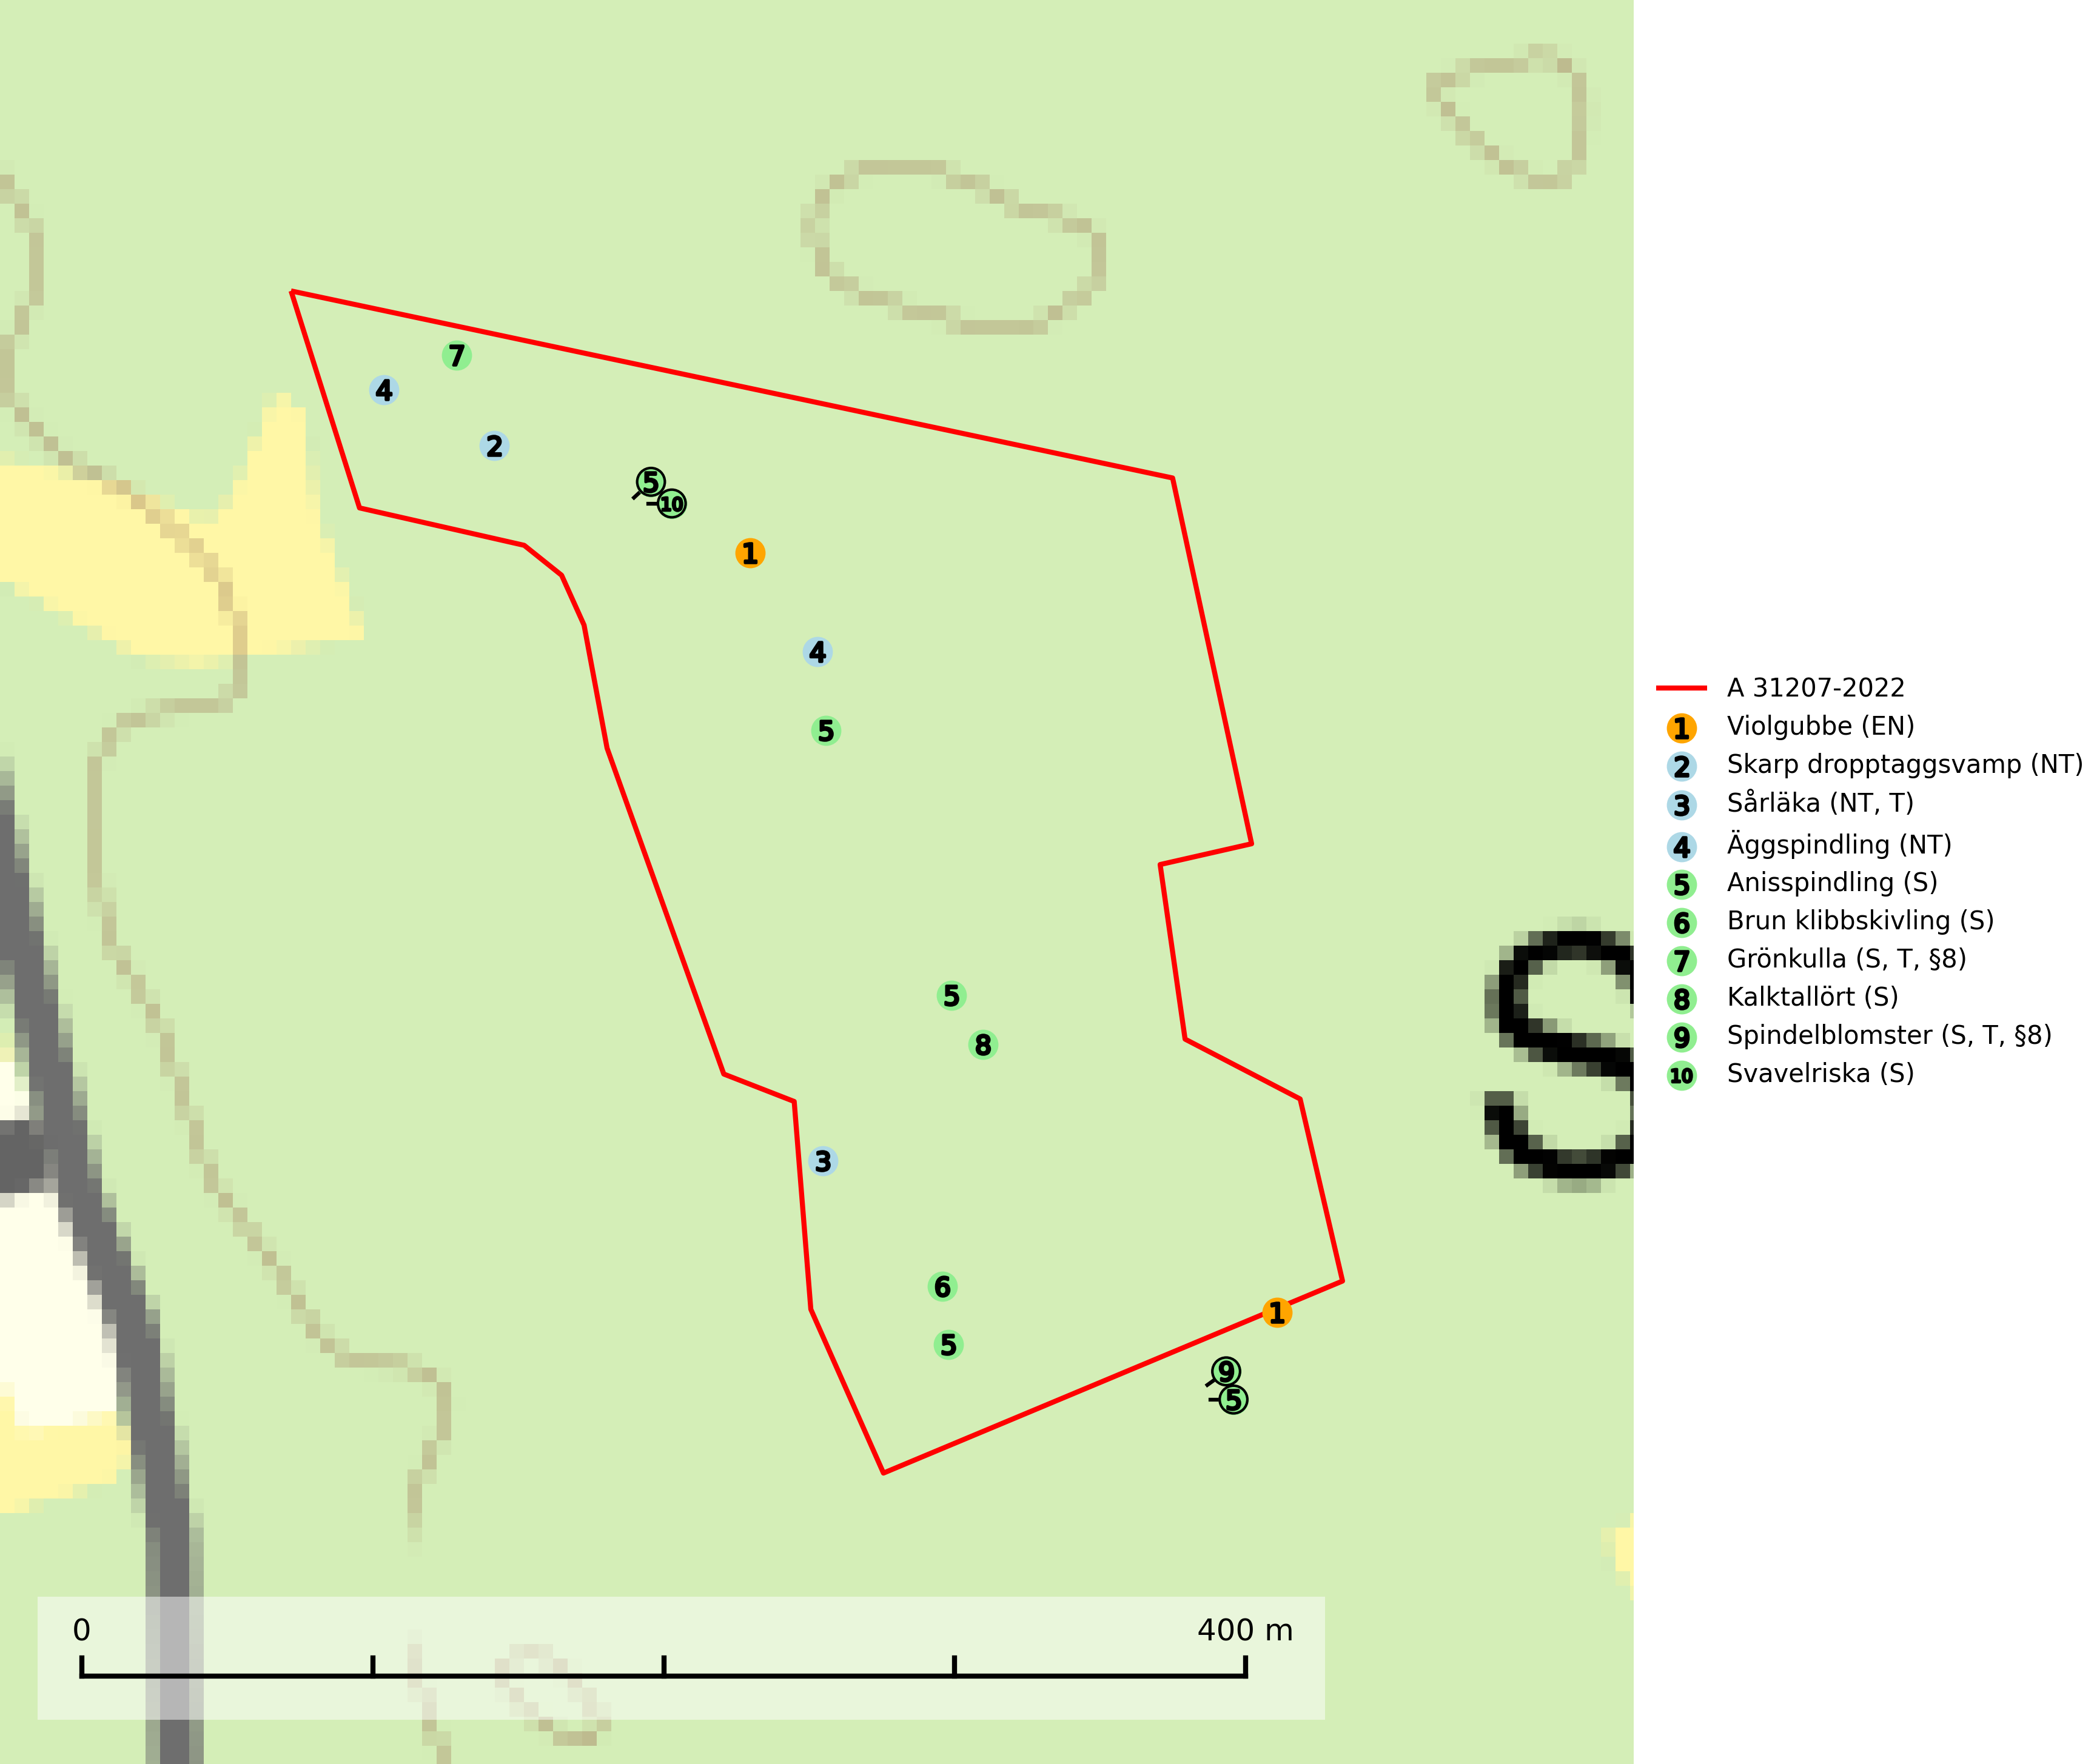
Figur 1. Fyndplatser för naturvårdsarter i och inom 21 meter från avverkningsanmälan. Markörer utan svart kant är placerade på fyndplatsen. Markörer med svart kant är placerade vid sidan av fyndplatsen har ett svart streck som visar fyndplatsens exakta position. Kartans mittpunktskoordinat är N 6689357, E 680373 i SWEREF 99 TM.
I och inom 21 meter från avverkningsanmälan finns fynd av 10 naturvårdsarter, varav 4 är rödlistade, 2 är fridlysta, 3 är typiska (T) och 6 är signalarter (S): violgubbe (EN), skarp dropptaggsvamp (NT), sårläka (NT, T), äggspindling (NT), anisspindling (S), brun klibbskivling (S), grönkulla (S, T, §8), kalktallört (S), spindelblomster (S, T, §8) och svavelriska (S). Se Figur 1.

Tillsynsbegäran
Vi begär härmed att Skogsstyrelsen fattar beslut enligt miljöbalken som säkerställer att skogens höga naturvärden bevaras samt att EU-lagstiftning efterlevs och att artskyddsbrott förhindras.
Vi önskar även ta del av de ställningstaganden och beslut som myndigheten meddelar till följd av aktuell avverkningsanmälan och föreningens inlaga (se 34 § förvaltningslagen).

Naturvårdsarter och fridlysta arter
Nedan följer beskrivningar av de naturvårdsarter och fridlysta arter som har sina livsmiljöer och växtplatser i den avverkningsanmälda skogen. De påträffade naturvårdsarterna är ett tydligt kvitto på att det rör sig om en skog med höga naturvärden.
Violgubbe (EN) är en starkt hotad art som bildar mykorrhiza med gran och bok och ev. andra trädslag i äldre ängsgran- och ängsbokskog med lång kontinuitet, främst på kalkrik mark. Arten är placerad högst upp i Skogsstyrelsens värdepyramid för bedömning av skog med höga naturvärden och indikerar alltid skogsområden med höga naturvärden. Det största hotet mot arten är skogsavverkning och den omfattas av ett åtgärdsprogram för hotade arter (ÅGP). Violgubben överlever inte en slutavverkning och verkar dessutom ha svårt att etablera sig i yngre skogsbestånd (SLU Artdatabanken, 2026; Nitare & Skogsstyrelsen, 2019; Aronsson, 2006).
Skarp dropptaggsvamp (NT) bildar mykorrhiza med både gran och tall, främst i barrskogar med trädkontinuitet. Arten uppträder dels i näringsrik kalkbarrskog och dels i sur lavtallskog. Kalkbarrskogarna är ofta grandominerade, olikåldriga och skiktade på frisk mark med ett örtrikt vegetationsskikt. Lavtallskogarna är i regel magra, torra, ljusöppna och ofta brandpräglade. Den totala populationen i landet har minskat och bedöms fortsätta minska till följd av avverkning av äldre barrskogar. Arten har begränsad förmåga att återetablera sig efter slutavverkning eller andra storskaliga skogsbruksåtgärder. Det saknas indikationer på att arten långsiktigt kan etablera eller reproducera sig i skogsbestånd som brukas med metoder som trakthyggesbruk, markberedning, gödsling eller föryngring med förädlat plantmaterial. Minskningstakten för den svenska populationen bedöms vara nära gränsvärdet för Sårbar (VU) (SLU Artdatabanken, 2026).
Sårläka (NT) växer på mullrik mark i skuggiga eller halvskuggiga lövskogar och lundar men också i örtrika kalkbarrskogar. Arten ingår i en exklusiv lundflora som bara uppträder i de allra rikaste kalkbarrskogarna söder om den biologiska norrlandsgränsen. I ädellövskogar och lundar är den också knuten till områden med en mycket rik mångfald av naturvårdsarter. Enligt Riksskogstaxeringens data förefaller den ha minskat kraftigt (>50%) vilket troligen kan förklaras av det storskaliga skogsbruket med kalhyggen. Sårläka är typisk art för 9050 Näringsrik granskog, 9020 Nordlig ädellövskog, 9130 Näringsrik bokskog och 9160 Näringsrik ekskog samt värdväxt för den rödlistade fjärilen sårläkeplattmal (NT) (SLU Artdatabanken, 2026; Nitare & Skogsstyrelsen, 2019).
Äggspindling (NT) bildar mykorrhiza med gran i äldre ängsgranskog på kalkrik mark och kräver sannolikt lång kontinuitet av äldre träd. Arten bedöms ha minskat med mer än 15 % över de senaste 50 åren, p.g.a. slutavverkning av äldre skog och minskningstakten för den svenska populationen bedöms vara nära gränsvärdet för Sårbar (VU). (A2c+3c+4c). På artens växtplatser måste skogsbruk ske med stor försiktighet eftersom de ofta innehåller ett stort antal sällsynta och hotade arter. Lokaler med rika förekomster bör betraktas som nyckelbiotoper och helt undantas från avverkning. Äggspindling är globalt rödlistad som nära hotad (NT) vilket innebär att Sverige har ett internationellt ansvar för arten (SLU Artdatabanken, 2024; Nitare & Skogsstyrelsen, 2019; IUCN, 2019).
Grönkulla (§8) är typisk art för 9040 Fjällbjörkskog, 9070 Trädklädd betesmark, 6170 Alpina kalkgräsmarker, 6520 Höglänta slåtterängar och 6210 Kalkgräsmarker (SLU Artdatabanken, 2025).
Spindelblomster (§8) växer i äldre mossrik granskog eller barrblandskog, men även i fjällbjörkskog. Arten indikerar långvarig trädkontinuitet och hög luftfuktighet och är mycket känslig för uttorkning och markskador. Spindelblomster har i många trakter minskat starkt under senare tid på grund av slutavverkningar och skogsmarksdikning. Spindelblomster är typisk art för 9010 Taiga, 9050 Näringsrik granskog och 9040 Fjällbjörkskog (Nitare & Skogsstyrelsen, 2019; SLU Artdatabanken, 2025).

